JURIDISCH KWALITEITSTEAM |  |  |  | 
Nummer | : | JK 20-02
Onderwerp | : | Opdracht en uitwerking juridisch kwaliteitsteam
auteur(s) | : | Annette Zebel
Datum | : | 8 januari 2020

Opdracht
Dit startdocument is gebaseerd op het MT 20-20 over juridische kwaliteit dat op 18 maart 2020 in het MT is besproken. Het borgen van een landelijke goede juridisch kwaliteit, geleverd door regionaal werkende juristen, op een effectieve en efficiënte wijze in deze tijd vol juridische uitdagingen heeft tijd nodig. Het MT is zich hiervan bewust. Dit startdocument vormt hiervoor de basis.

Het juridische kwaliteitsteam:
- Bepaalt het landelijke juridische Rho kwaliteitsniveau.
- Bepaalt de wijze van organiseren om te komen tot een landelijke goede juridische kwaliteit.

Uitgangspunten
- De BU Legal & Finance waarvan de juristen deel uit maakte bestaat niet meer.
- Juristen werken nu regionaal en zijn onderdeel van BU Noord, Zuid of Midden.
- Het borgen van een landelijk goede en eenduidige juridische kwaliteit is nodig.
- De volgende randvoorwaarden gelden hierbij:
- elke BU is vertegenwoordigd in het juridisch kwaliteitsteam (hierna JK)
- JK bepaalt wat de juridische kwaliteit inhoudt (bijv via email, intranet en in Vakgroep Recht)
- Of wordt gewerkt conform de gedeelde juridische kwaliteitsnorm en hoe uitwerking in de praktijk plaatsvindt is de verantwoordelijkheid van projectleider en of adviseur en ter beoordeling van zijn/haar manager
- Een effectieve en efficiënte organisatiewijze waarbij zoveel mogelijk gebruik wordt gemaakt van logische overlap binnen Rho.
- Rho heeft een TaskForce Omgevingswet (hierna TF) met daarin de volgende personen:
  - Noord: Joske en Fokke
  - Midden: Martijn en Annette
  - Zuid: Stefan v B.
  - Visie en ontwikkeling: Derk-Jan en Wim
  - Omgevingsonderzoek: Stefan v V.
  - Directie: Koos
- Voorlopig blijven TF en JK twee aparte groepen.

Uitwerking
De opdracht voor het JK wordt op basis van de uitgangspunten als volgt uitgewerkt.

Wat is juridische kwaliteit?
Dit is een lastig te beantwoorden vraag. Het doel van juridische kwaliteit is wel te bepalen. Dit doel is advisering, dienstverlening en het leveren van (inhoud voor) besluiten die, voor zover te voorzien, stand houdt in procedures en die realisering van projecten mogelijk maakt. Denk hierbij aan beleid (bijv. omgevingsvisie, programma, beleidsregels), omgevingsvergunningen en regels (omgevingsplannen, maatwerk in vergunningen).

Wat is noodzakelijk voor het bereiken van juridische kwaliteit?
- Voldoende juridische capaciteit.
- Juridische vragen die landelijk relevant zijn moeten langs JK en gaan niet eerder naar buiten dan na akkoord van JK.
- Handelen als overeengekomen.

Wijze van organiseren:
- Lid van het JK zijn de juristen uit de BU’s noord, midden en zuid; op basis van het onderwerp worden de twee overige BU’s vertegenwoordigd.
- Managers en Ruud Louwes zijn agendalid.
- Elk lid van het JK heeft een ambassadeursrol; deelt in JK wat speelt in de BU, deelt in de BU wat volgens JK actualiteiten/aandachtspunten zijn en welke lijn Rho daarbij voorstaat, signaleert en adviseert.
- coördineren en borgen van samenwerking tussen juristen en andere specialisten binnen Rho en tussen gremia als die voor PAS en dienstenrichtlijn is daarbij belangrijk; zo nodig wordt samenwerking met externe partijen gezocht.
- Doordat alle juristen onderdeel zijn van het JK hoeft niet nog een aparte bijeenkomst per regio te worden belegd waarin het juridisch kwaliteitsteam de overige juristen informeert. (In de MTvergadering van 18 maart is de vraag aan de orde gekomen hoe in de regio de kennis goed kan worden gedeeld. Dit wordt nog besproken en vormgegeven.)
- JK vergadert 8 keer per jaar (4x voor zomer, 4 x daarna).
- Er worden geen specialismen toebedeeld aan juristen.
- Elke jurist is in hoofdlijnen op de hoogte van de juridische ontwikkelingen binnen ons werkgebied die juridisch relevant zijn.
- Specialiseren mag natuurlijk mits in een voor Rho relevant onderwerp.
- We gaan na welke specialismen we in huis hebben.
- We gaan na welke vraagstukken behandeld moeten worden gelet op de vragen die de klant stelt en de vragen die intern spelen en werken met een onderwerpenlijst.
- De onderwerpenlijst is van belang voor te volgen cursussen extern.
- Juristen houden zelf de jurisprudentie en vakliteratuur bij. In algemene zin gebeurt dat op hoofdlijnen. Over onderwerpen die actueel zijn en waarover veel vragen komen wordt meer in detail kennis opgedaan en gedeeld waarbij concrete projecten (betaalde klantvragen) zo veel mogelijk centraal staan.
- Juristen werken vraag gestuurd, signaleren, vormen met specialisten waar nodig kennisteams en informeren de organisatie (denk aan PAS en dienstenrichtlijn) en zijn daarin sturend en bepalen de te volgen lijn.
- Kennis wordt gedeeld via de Vakgroep Recht.
- De in de Vakgroep Recht gehouden presentaties worden zo gemaakt dat deze ook kunnen worden gebruikt als factsheets die op intranet worden geplaatst.
- Annette vormt de schakel tussen TF en JK en informeert over een weer over de in TF en JK opgepakte onderwerpen.
- In de urennorm wordt rekening gehouden met het lidmaatschap van het juridisch kwaliteitsteam.
- In de urennorm wordt geen rekening gehouden met eventuele regionale juridische kennisdeling.
- Regionale kennisdeling wijkt inhoudelijk niet af van de landelijk bepaalde lijn.
- Regionale kennisdeling wordt gedeeld met JK.

De juridische kwaliteit wordt hierdoor als volgt onderdeel van de dagelijkse praktijk:
1. Elke BU is vertegenwoordigd in TF en JK
2. Kennis van TF en JK naar BU en van BU naar TF en JK
3. PL en jurist uit regio lossen klantvragen op
4. Afstemming 3 met een jurist uit een andere BU
5. Breed delen van kennis in VR en op intranet
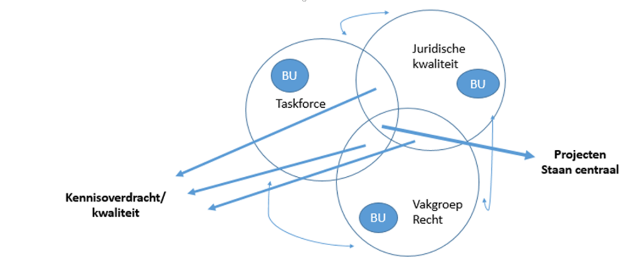
Wie in JK:
- Zuid: Marika, Simone (tevens secretaris)
- Noord: Anita, Alie, Pieter
- Midden: Annette (voorzitter), Hanne, Claudia, Ruud agendalid
- Visie en ontwikkeling: Guido agendalid die bepaalt tevens wie actief deelneemt en baseert dit op basis van het onderwerp
- Omgevingsonderzoek: Samir agendalid die bepaalt tevens wie actief deelneemt en baseert dit op basis van het onderwerp

